Actividad7

Rubén Beltrán Muñoz

Lenguaje De Marcas

1ºDAM

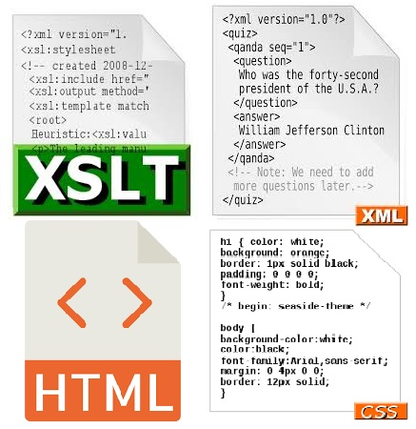

Conversión De Un Documento Mediante Una Plantilla XSLT

Índice

• **El primer nombre del cliente se debe imprimir en color rojo.** 2

• **En la tercera entrada del pedido no debe imprimirse el nombre, sino el texto siguiente: “###Este es el 3rd 'pedido'###”.** 3

• **Todas las entradas 'PC' se presentarán en negrita.** 3

• **Utilizar el color amarillo para todos los dataset más allá de "proveedor" si el precio determinado dentro del elemento "precio" es 2000 o inferior.** 4

• **Usar el color verde para todas las órdenes de cliente 'Reich'.** 5

• **Configurar el nombre del proveedor en cursiva si se pueden ordenar más de dos productos en ese lugar.** 6

**Una vez montado el código en mi caso por medio de SublimeText y su posterior comprobación en Internet Explorer (Funciona a la perfección tanto en Chrome, FireFox).**

**Procedo a la explicación de cada uno de los apartados**

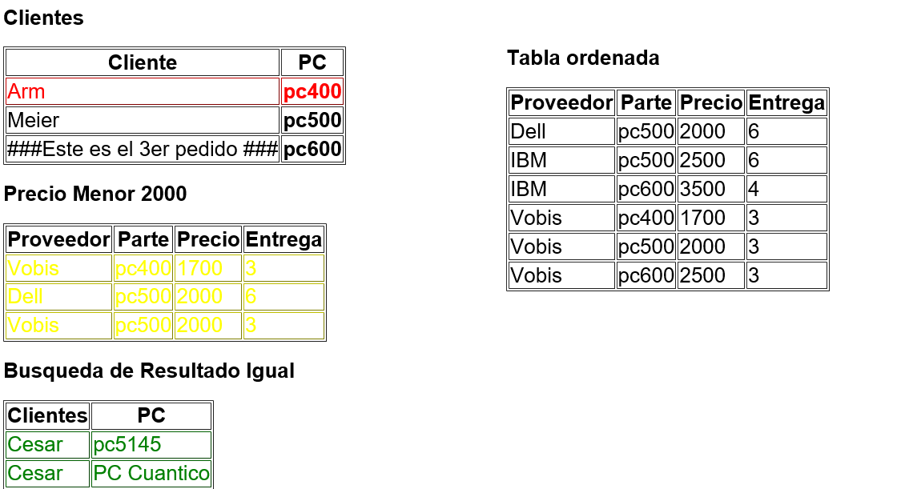

# **El primer nombre del cliente se debe imprimir en color rojo.**

En la siguiente parte del código declaramos una id a la línea correspondiente al nombre del primer cliente, que a su vez a sido declara en uno archivo .css

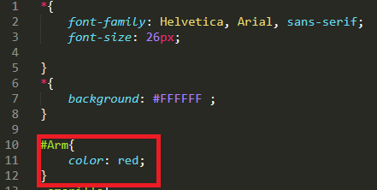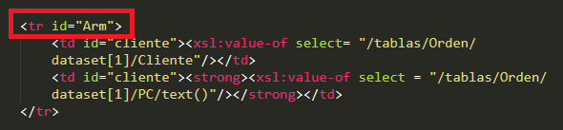

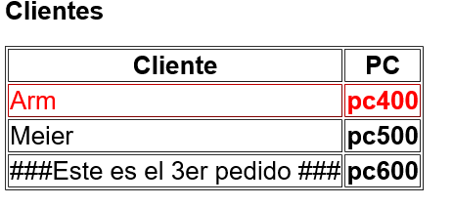

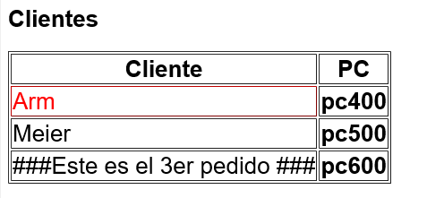Si quisiéramos ser más exactos respecto a las especificaciones de este punto y solo quisiéramos el nombre, establecemos en la primera columna de nuestra línea el Id=”Arm” em vez del id=”cliente” el cual no ha sido declarado en nuestro archivo .css

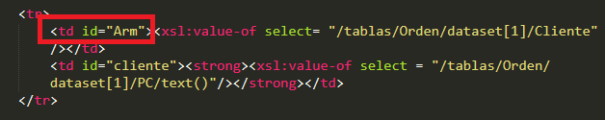

* **En la tercera entrada del pedido no debe imprimirse el nombre, sino el texto siguiente: “###Este es el 3rd 'pedido'###”.**

En esta parte del código en el que estamos estableciendo las rutas a mostrar de nuestro código principal lo sustituiremos por el mensaje “###Este es el 3rd 'pedido'###”.

* 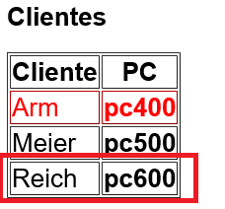**Mostrando el nombre**

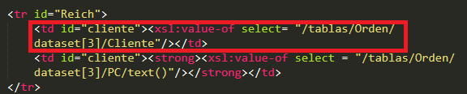

* **Sustituyéndolo por el mensaje “###Este es el 3rd 'pedido'###”**

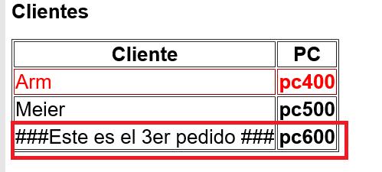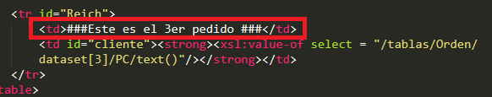

# **Todas las entradas 'PC' se presentarán en negrita.**

* **Este punto lo realizaremos declarando la etiqueta <strong></strong> en la línea correspondiente a la muestra de los datos de PC**

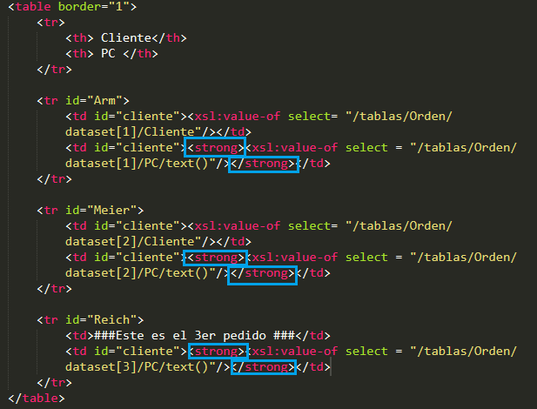

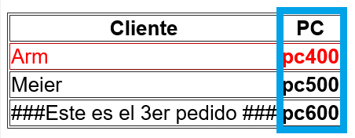

* **Otra manera que tendríamos de realizarlos es establecerle un id a la línea que va mostrar el pc y establecerla en nuestro .css**

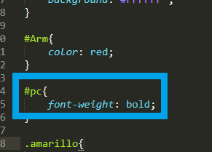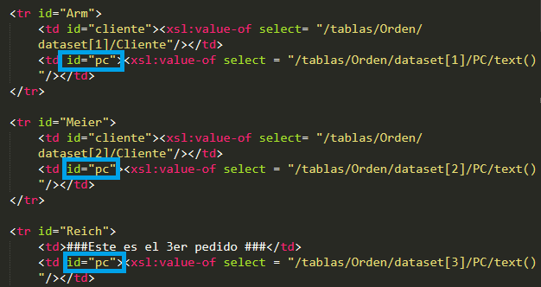

# **Utilizar el color amarillo para todos los dataset más allá de "proveedor" si el precio determinado dentro del elemento "precio" es 2000 o inferior.**

Para este punto vamos a establecer una tabla que nos muestre los datos de todos los proveedores con **precio menor de 2000**, mostrando en dicha tabla (Proveedor, Parte, Precio, Entrega)

En esta parte de nuestro **bucle for-each** declaramos que solo nos muestre mientras los recorre los que sean menor de 2000.

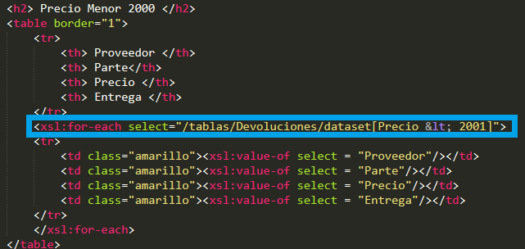

Además, le creamos una clase y las establecemos en nuestro .css, para los datos que nos los muestre en color amarillo

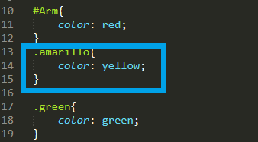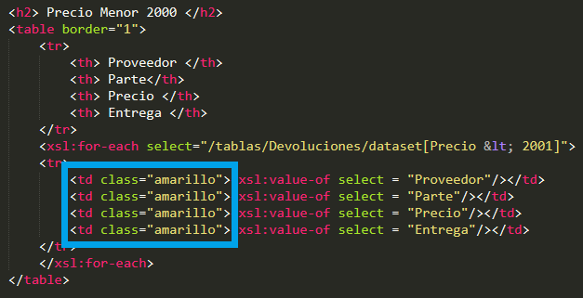

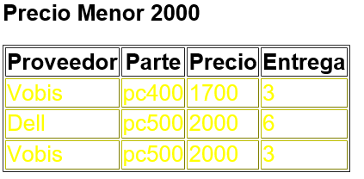

# **Usar el color verde para todas las órdenes de cliente 'Reich'.**

En esta parte realizaremos un **bucle for-each** que recorrerá nuestra dataset mostrándolos en verde todos los clientes que se llamen **“Reich”**

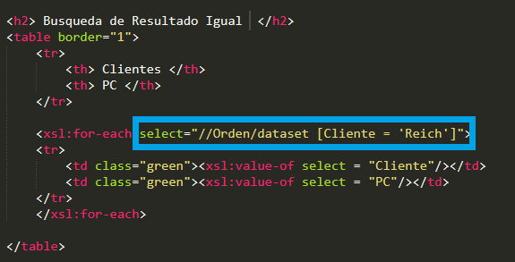

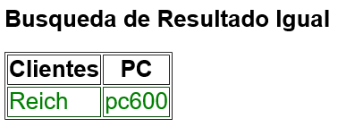

Realizamos la prueba, pero esta vez introducimos dos clientes llamados **“Cesar”** en nuestro documento xml_pedidos.xml

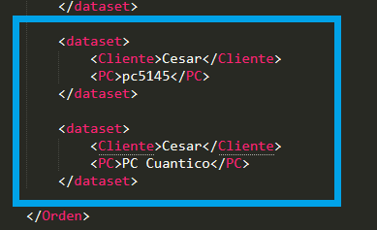

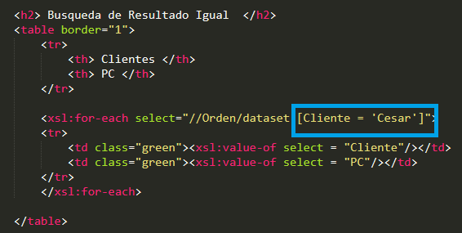

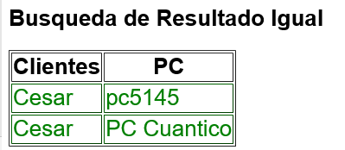

# **Configurar el nombre del proveedor en cursiva si se pueden ordenar más de dos productos en ese lugar.**

Lo único que he podido realizar de este punto es realizar un **bucle for-each** y colocarlos por nombres con la instrucción **xsl:sort** , pero no he podido realzar comparaciones entre ellas. Se prueba con condiciones **xsl:if** pero no es posible. Se realiza también una búsqueda en internet sin encontrar la forma de la misma.

